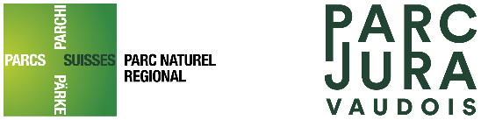
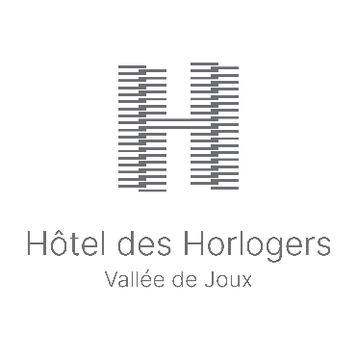
COMMUNIQUÉ DE PRESSE
L’HÔTEL DES HORLOGERS : Entreprise partenaire du Parc naturel régional Jura vaudois
Berne, le 29 juin 2023 :
Depuis son ouverture en juin 2022, l'Hôtel des Horlogers soutient des projets du Parc naturel régional Jura vaudois, en prélevant 0,20 centimes sur chaque bouteille d'eau vendue dans son restaurant. Cette eau provient de la Vallée et est conditionnée par leurs soins dans des bouteilles réutilisables. Partageant les valeurs de durabilité des parcs suisses, l’Hôtel des Horlogers figure désormais parmi les « Entreprises partenaires » du Parc naturel régional Jura vaudois.
Cette action fait partie des nombreuses mesures prises par l’Hôtel des Horlogers dans le cadre d’une approche écoresponsable. Celle-ci passe par le choix de partenaires locaux, que ce soit lors de la construction de l’édifice avec des artisans de la région (dans le respect des normes Minergie-Eco), dans le choix des aliments cuisinés au restaurant ou des boissons servies au bar de l’établissement.
Quant au Parc Jura vaudois, il fait partie des vingt parcs suisses. Il a pour missions de préserver et valoriser le patrimoine naturel et paysager, de renforcer les activités économiques durables et de promouvoir la sensibilisation et l’éducation au développement durable.
L’Hôtel des Horlogers et le Parc naturel régional Jura vaudois partagent ainsi des mêmes valeurs, c’est pourquoi l’hôtel est devenu « entreprise partenaire » du parc dès l’automne dernier. A la fin décembre 2022, s’est déroulée dans les murs de l’Hôtel des Horlogers la remise d’un chèque honorifique d’une valeur de 1’285 francs, pour marquer le soutien des projets du Parc Jura vaudois.
« Ce partenariat entre l’Hôtel des Horlogers et le Parc Jura vaudois représente une preuve de l’orientation écologique et locale choisie par l’établissement hôtelier, sensible aux aspects de développement durable » se réjouit André Cheminade, Directeur de l’établissement.
Plus d’informations : https://parcjuravaudois.ch/fr/entreprises-partenaires
Vous trouverez des photos (avec Copyright ©) en cliquant sur ce lien.
Légende : Monsieur André Cheminade, directeur de l’Hôtel des Horlogers, Madame Hélène Delille, responsable Agriculture et économie de proximité du Parc Jura vaudois et Monsieur Paolo Degiorgi, directeur du Parc Jura vaudois.
Pour de plus amples informations (média) :
Maxime Constantin et Gere Gretz, service de presse pour l’Hôtel des Horlogers
c/o Gretz Communications AG, Zähringerstr. 16, 3012 Berne,
Téléphone 031 300 30 70, E-Mail: info@gretzcom.ch
www.hoteldeshorlogers.com

